一体化运营平台-内容运营模块-设计说明文档

1.模块设计说明：使用角色与定位
本模块设计，主要用于运营人员、运营管理人员对不同用户群（cms）进行内容分发，主要涉及到内容配置，内容分发两大功能类别。

1.1角色权限规则
1. 运营人员：（1）.新增、编辑、删除内容（需管理人员确认后执行）（2）.分发内容（需管理人员确认后执行）。
2.管理人员：（1）.新增、编辑、删除内容审核确认、（2）分发内容审核确认
操作未通过审核之前，依旧按照原操作逻辑运行
3. 数据查看权限：系统所有操作日志、列表数据、配置记录，运营人员与运营管理人员均可无条件查看、检索、追溯。

2. 内容运营模块功能组
1. 媒体列表展示：内容配置全页面、内容分发全页面，统一内置资讯媒体列表，列表按照区域分类展示，区域粒度精准到国别，支持按国家/区域筛选对应媒体列表。
2. 检索通用规则：系统内所有搜索、检索功能均支持关键词模糊匹配，输入关键词即可实时匹配对应数据，无需精准全词匹配。

3. 专题配置功能组

本模块支持专题的管理，包含专题新建、在线编辑、启用、停用、删除、手动排序、批量运维等全套操作。

F-01&02&03专题基础信息维护以及专题的创建和编辑（与collect中专题配置逻辑一样）
配置完成后界面如下图

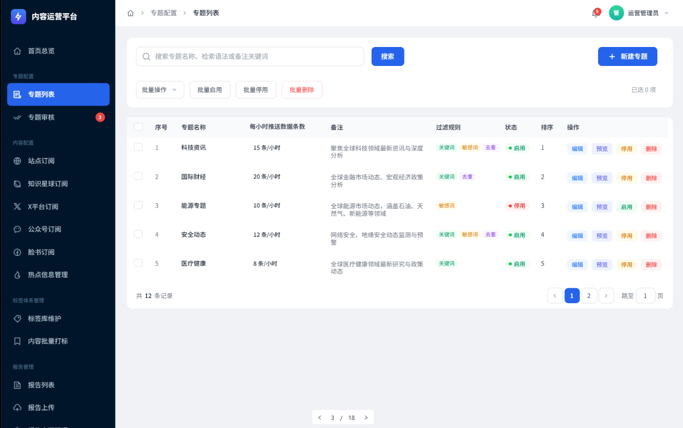

- 专题配置：新增、编辑专题，专题配置可配置三个主要内容：专题名称、筛选语法，200字以内专题备注。
- 筛选语法在编辑内可查看，不显示在主页面
- 主页面每小时推送数据条数为实时跑出的数据条数。
5.页面检索能力：专题列表页面支持检索功能，检索范围覆盖专题名称、专题备注，输入关键词可模糊查询对应专题数据。

F-04&05专题状态和停用专题维护
系统支持手动切换专题启用、停用状态。
专题停用后，系统完整保留该专题所有配置参数、过滤规则、备注信息，不做清空处理，后续可直接重新启用、二次编辑复用。

F-06专题批量管理
支持批量选中多条专题数据，统一执行批量修改基础信息、批量替换过滤规则、批量切换专题启用/停用状态的操作，批量操作即时生效。

F-07专题预览发布审批流程
1. 运营人员完成专题所有基础配置、过滤规则配置后，点击页面【专题预览】按钮，跳转至预览页面，完整展示专题最终上线展示效果与推送配置以及推送的数据量。
2. 运营人员核对预览内容无误后，点击【提交审核】按钮，将专题发布申请提交至待审核列表。
3. 运营管理人员登录后台，可在待审核列表查看该条专题申请，支持查看完整配置信息与预览效果。
4. 运营管理人员可选择审核通过或驳回，驳回后可退回运营人员重新编辑配置。
5. 审核通过后，该专题正式生效，自动按照配置规则推送至对应绑定的用户群、用户组。

4. 各类内容配置模块
本模块所有子页面统一内置国别维度资讯媒体列表，所有媒体资源按照国家区域分类展示，支持按国家筛选、查看对应媒体数据。

G-01站点订阅
1.资讯媒体站点配置
（1）层级分类规则：站点列表采用「大区域-国别/区域-单站点」三级分层体系，系统预设大区域分类，每个大区域下归集对应细分国家或地区，每个国家或地区下归集对应已入驻资讯站点。
（2）勾选配置逻辑：支持三级层级自由勾选，逻辑与资讯媒体完全对齐。
勾选大区域，默认选中该区域下所有国家的站点、所有站点；
勾选单个国家，默认选中该国下全部站点；
可单独勾选指定单个站点，实现精准定点归集；
支持同时勾选多区域、多国家、多单站点，系统自动去重归集，无重复数据。
- 组合配置规则：支持层级混搭配置，可同时勾选部分大区、部分国别、部分单媒体，系统自动汇总所有勾选资源，去重后定向推送对应媒体内容，配置灵活无冲突。
- 大区域标签仅用于内容配置和分发，不展示于前端APP

G-02知识星球订阅
支持配置知识星球来源信息，支持自定义编辑星球头像，支持通过检索功能查询已订阅的知识星球数据。

G-03&05 X平台、脸书订阅
1. 检索规则：双平台统一支持双维度模糊检索，可通过用户名、账号ID任意条件搜索对应账号。
2. 基础操作：支持平台账号语法绑定、自定义编辑平台头像，配置后实时生效。

G-04 公众号订阅
支持通过中文名称语法完成订阅配置，支持名称模糊检索查询已订阅账号，支持自定义编辑公众号头像。

G-06 热点信息管理
1. 系统自动根据内容热度生成热点排行榜，自动识别并剔除无关、无效热点数据，保证榜单有效性。
2. 编辑：列表每条热点数据配备【编辑】按钮，点击弹出编辑弹窗，可修改热点基础信息，保存后实时更新榜单数据。
3. 删除：列表每条热点数据配备【删除】按钮，点击后弹出二次确认弹窗，确认删除后移除当前热点数据，删除数据支持回收站恢复。

5. 标签体系管理模块

H-01 标签维护
系统支持自主维护标签库，标签维度包含区域、领域、数据类型（x平台、脸书、公众号、知识星球）、资讯媒体四大类，标签配置全局生效。

6. 报告管理模块

I-01报告上传
支持PDF格式报告单条上传、批量上传；
报告分类包含每日简报、国内智库、境外智库、网安动态四类，系统自动识别报告来源、校验文件格式合法性。

I-03报告运营维护操作
支持报告标题、日期、来源、类型、区域信息编辑，支持批量删除、回收站数据恢复、批量导出报告，系统自动留存所有报告操作日志。

报告配置
四个报告分类（每日简报、国内智库、境外智库、网安动态）下还会有细分分类，
可独立配置细分分类下的报告，不受主分类的影响。

7. 版本使用助手模块
J-01通用版本：跟随系统版本迭代更新，支持上传对应版本使用手册，用户可在APP端功能指引模块实时查看。
J-02定制版本：跟随系统定制版本迭代更新，支持上传专属定制版使用手册，用户可在APP端查看对应专属功能指引。

8. 内容分发模块
内容分发模块支持对用户群、用户组配置六类独立可分发内容（专题分发、标签分发、站点分发、社媒平台分发、报告分发、版本说明分发），所有内容均为独立配置、独立生效、可单独开启或关闭，互不联动、互不覆盖。每类内容完整交互与配置规则如下：

K-01内容分发
1.专题内容分发
用户可自主勾选系统已生效的任意专题，将完整专题内容推送至指定用户群/用户组。配置时可关联专题的推送条数规则、过滤规则，推送内容严格遵循专题预设的每小时推送量、关键词过滤、去重过滤、敏感词过滤逻辑，仅推送合规专题资讯内容。

2.标签内容分发
支持基于系统标签库配置分发内容，可单选、多选区域、领域、数据类型、资讯媒体类标签。系统将根据勾选的标签维度，精准筛选带有对应标签的全站内容，定向推送至目标用户群/用户组，实现按内容维度精准分发。

- 站点内容分发
可通过“三级选择列表”如“北美洲-美国-bbc”具体选择某一个媒体或某一区域国别的媒体来实现分发的配置。
- APP总览-资讯的展示站点列表配置
可对用户群（cms)总览页中资讯展示内容的来源，即站点进行配置管理，简单来说就是让其在首页看到资讯来源于我们配置好的站点清单。
- 总览页-资讯，按媒体进行查看的列表配置
可对总览页-资讯里的按媒体进行查看的功能，进行站点列表配置。
- 搜索功能中站点来源的配置
在高级搜索功能中对可筛选的媒体进行配置，搜索结果仅可以从在搜索的媒体列表中存在的站点进行查找。建议采取可配置搜索条件里媒体列表，或采取禁用某站点的方式，禁止将该站点的搜索结果出现在前端app上。

4.社媒平台内容分发
支持对所有已订阅社媒平台内容进行分发配置，包含知识星球、X平台、脸书、公众号四类渠道。可单独勾选任意渠道的任意账号，对用户群、用户组进行数据推送。

5.报告内容分发
报告可以选择直接进行大分类分发（每日简报、网安动态、国内智库、境外智库）
也可以单独选择大分类下的小分类直接分发。相互独立，互不影响。

6.版本说明内容分发
支持分发通用版本、定制版本的系统使用手册与APP功能指引内容。可按需勾选对应版本类型，将对应版本的官方使用说明、功能指引内容推送至用户群/用户组，用于用户端版本功能答疑、操作指引同步。

K-02用户群分发交互
用户选中任意用户群，即可跳转至该用户群专属分发配置页面，可完整配置所有维度的推送规则。

K-03用户组分发核心交互规则
1. 用户群配置页面下方展示该用户群关联的所有用户组列表，清晰展示层级归属关系。
2. 默认继承规则：所有用户组自动完全继承所属用户群的全部分发配置，无需手动配置，默认与父级规则保持一致。
3. 独立自定义规则：点击任意用户组，弹出与用户群配置界面完全一致的独立配置弹窗，可单独修改该用户组所有分发规则。自定义配置生效后，该用户组不再继承父级用户群配置，独立生效且不受父级后续修改影响。

图文有差异处以文字为主
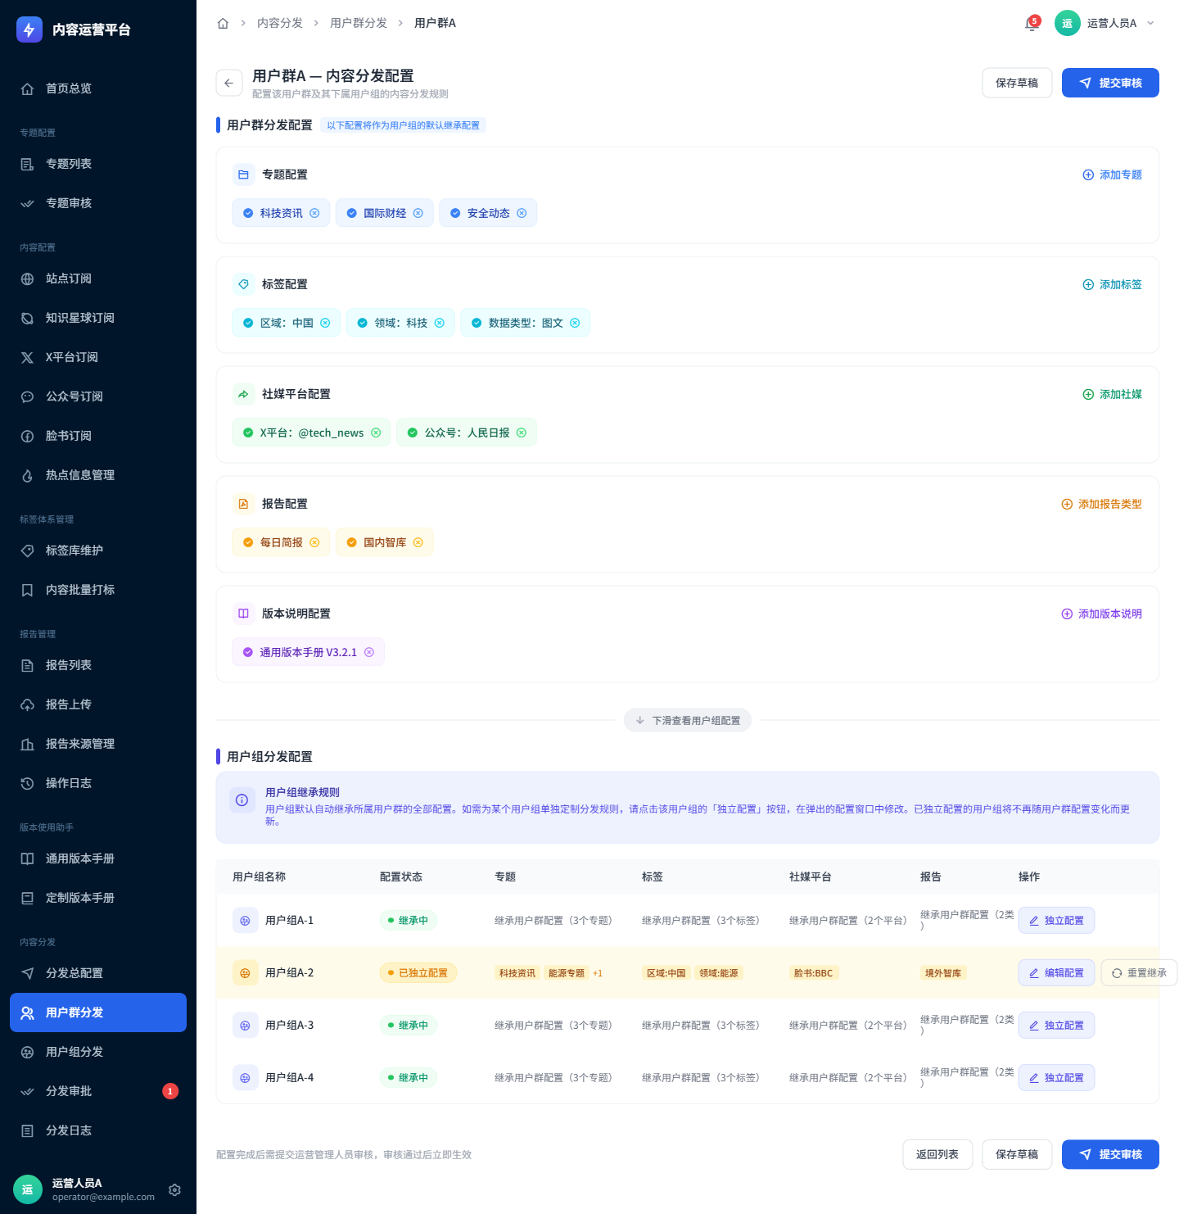

K-04分发审批完整流程
1. 运营人员完成专题、标签、站点、社媒平台、报告、版本所有分维度配置，核对无误后点击【提交分发审核】。
2. 系统生成待审核任务推送至运营管理人员后台，审核页面完整展示所有分发配置明细，用户群用户组配置等全部信息。
3. 运营管理人员可完整核查配置内容，支持驳回修改或审核通过。
4. 审核通过瞬间，所有分发推送配置立即正式上线生效，对应用户群、用户组实时接收对应内容。审核没通过是，按原规则运行。

K-05分发日志交互
每一次分发审核通过并生效后，系统自动生成完整的分发操作日志，日志按用户群维度归类存储。运营人员与运营管理人员均可随时查询、追溯所有历史分发记录。

